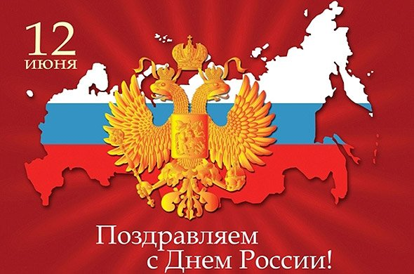
Россия — священная наша держава, Россия — любимая наша страна!
12 июня наша страна отмечает важный государственный праздник – День России, или же День принятия Декларации о государственном суверенитете России, как именовался этот праздник до 2002 года. Это один из самых «молодых» государственных праздников в стране. 12 июня 1990 года первый Съезд народных депутатов РСФСР принял Декларацию о государственном суверенитете России, в которой было провозглашено главенство Конституции России и ее законов. К тому времени многие республики СССР уже приняли решение о своем суверенитете, поэтому данный документ принимался в условиях, когда республики одна за другой становились независимыми. И важной вехой в укреплении российской государственности стало принятие нового названия страны – Российская Федерация (Россия). Борис Николаевич Ельцин — первый Президент России. В своем выступлении в честь данного праздника в 1998 году Борис Ельцин предложил отмечать его как День России. Однако, официально новое название праздник получил лишь 1 февраля 2002 года, когда в силу вступили положения нового Трудового кодекса РФ. А в 2001 году, выступая в Кремле на торжественном приеме по случаю Дня принятия Декларации о государственном суверенитете России, Президент РФ В.В. Путин сказал, что «С этого документа начался отсчет нашей новой истории. Истории демократического государства, основанного на гражданских свободах и верховенстве закона. А его главный смысл — это успех, достаток и благополучие граждан». Это праздник свободы, гражданского мира и доброго согласия всех людей. И сегодня День России все более приобретает патриотические черты и становится символом национального единения и общей ответственности за настоящее и будущее нашей Родины. Это праздник свободы, гражданского мира и доброго согласия всех людей на основе закона и справедливости. В этот день по всей стране проходит множество торжественных и праздничных мероприятий, в которых принимают участие жители нашей страны всех возрастов. В Кремле президент России вручает Государственные премии РФ, а главные торжества, конечно же, проходят в Москве на Красной площади и оканчиваются грандиозным салютом в честь Дня России.

